Litani til Den salige Maria Paschalis og hennes ni medsøstre,
Martyrsøstre fra St. Elisabethsøstrenes kongregasjon.
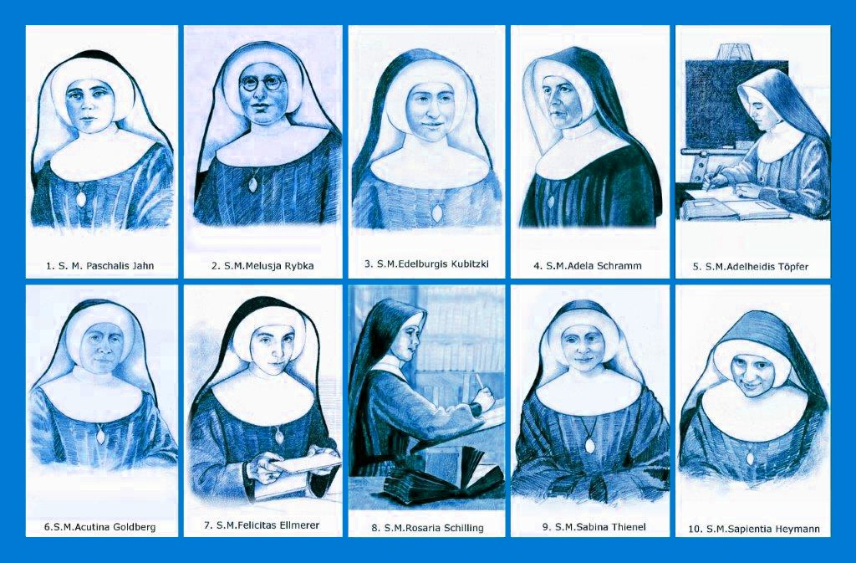

Kyrie eleison, Christe eleison, Kyrie eleison.
Kristus hør oss. Kristus, bønnhør oss.
Gud Fader i himmelen Miskunn deg over oss.
Gud Sønn, verdens Frelser Miskunn deg over oss.
Gud Hellige Ånd Miskunn deg over oss.
Hellige Treenighet, én Gud Miskunn deg over oss.
Hellige Maria, be for oss.

Salige Maria Paschalis, be for oss.
Du elskende Jomfru, be for oss.
Du Kristi brud, be for oss.
Du Hvite Rose fra Tsjekkia, be for oss.

Salige Maria Adelheidis, be for oss.
Du troende Jomfru, be for oss.
Du som var omsorgsfull mot de trengende, be for oss.
Du som elsket din neste, be for oss.

Salige Maria Melusja, be for oss.
Du tapre Jomfru, be for oss.
Du forsvarer av menneskelig verdighet, be for oss.
Du beskytter mot lidenskapens ild, be for oss.

Salige Maria Felicitas, be for oss.
Lydige Jomfru, be for oss.
Hengiven til Kristus, be for oss.
Trofast mot Gud til døden, be for oss.

Salige Maria Sapientia, be for oss.
Rene Jomfru, be for oss.
Du som forsvarer andres renhet, be for oss.
Du som er klar til å gi livet for andre, be for oss.

Salige Maria Rosaria, be for oss.
Du måtehold Jomfru, be for oss.
Du Kristi vitne, be for oss.
Du som levde etter Den hellige Elisabeths eksempel, be for oss.

Salige Maria Adela, be for oss.
Du fornuftige Jomfru, be for oss.
Du som var lydig mot Guds vilje, be for oss.
Du som elsket de syke og forlatte, be for oss.

Salige Maria Sabina, be for oss.
Du Jomfru full av tillit, be for oss.
Du Marias venn, be for oss.
Trofast mot kallet, be for oss.

Salige Maria Edelburgis, be for oss.
Fattigdommens Jomfru, be for oss.
Forsvarer av egen verdighet, be for oss.
Hengitt til Kristus med hele sitt liv, be for oss.

Salige Maria Acutina, be for oss.
Rettferdig Jomfru, be for oss.
Du som gir livet for andre, be for oss.
Forsvarer av de forsvarsløse, be for oss.

Guds Lam, som tar bort verdens synder, skån oss, Herre.
Guds Lam, som tar bort verdens synder, bønnhør oss, Herre.
Guds Lam, som tar bort verdens synder, miskunn deg over oss.

V: Be for oss, dere hellige Martyrsøstre.
S: At vi må bli verdige til Kristi løfter.

Bønn
La oss be: Herre Jesus Kristus, korsfestet og oppstanden, du styrket den salige Maria Paschalis og hennes ledsagere til å ofre sine liv. + Ved å forsvare kvinners verdighet og renhet, og å utføre barmhjertighetsgjerninger, forble de trofaste inntil den blodige død. * La deres livs eksempel oppmuntre oss til å tjene våre medmennesker sjenerøst, og ivrig oppfylle dine bud. Du som lever og råder i all evighet.
Amen.

